Состав ученого совета университета
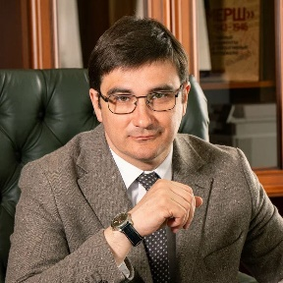 | Председатель ученого совета  Исполняющий обязанности ректора  Данилов Михаил Викторович  доктор политических наук, доцент  rector@narfu.ru
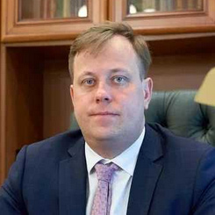 | Заместитель председателя ученого совета  Председатель комиссии по перспективам развития университета  Председатель комиссии по научно-исследовательской деятельности  Первый проректор по стратегическому развитию и науке  Марьяндышев Павел Андреевич  доктор технических наук, доцент  p.marjyandishev@narfu.ru
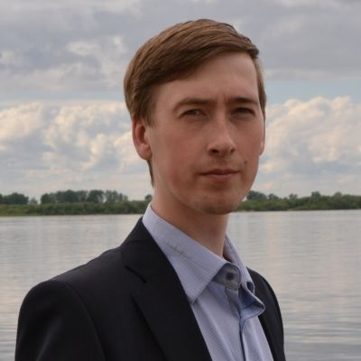 | Председатель комиссии по учебно-методической работе  Председатель комиссии по кадровой политике  Исполняющий обязанности проректора по образовательной деятельности  Тамицкий Александр Михайлович  кандидат политических наук, доцент  a.tamitskij@narfu.ru
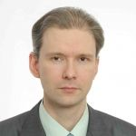 | Председатель комиссии по социальному развитию и молодежной политике  Исполняющий обязанности проректора по социальным вопросам и воспитательной работе  Горбатов Алексей Павлович  кандидат технических наук  a.gorbatov@narfu.ru
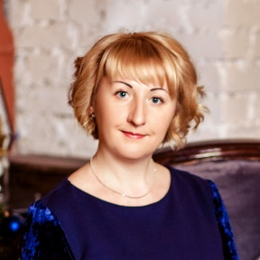 | Председатель комиссии по финансово-экономической деятельности  Исполняющий обязанности проректора по экономике и финансам  Кузнецова Елена Георгиевна  e.kuznecova@narfu.ru
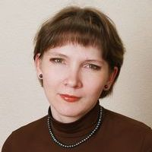 | Председатель комиссии по нормативно-правовому обеспечению деятельности университета и наградам  Профессор кафедры уголовного права и процесса высшей школы экономики, управления и права  Скрипченко Нина Юрьевна  доктор юридических наук, доцент  n.skripchenko@narfu.ru
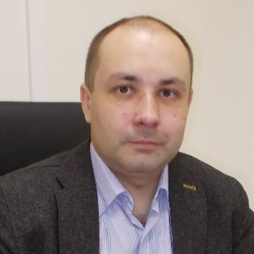 | Директор высшей инженерной школы  Аксенов Сергей Евгеньевич  кандидат технических наук, доцент  s.aksenov@narfu.ru
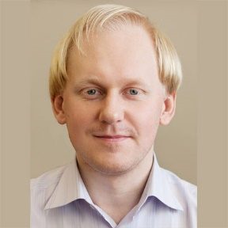 | Профессор кафедры информационных систем и информационной безопасности высшей школы информационных технологий и автоматизированных систем  Алешко Роман Александрович  кандидат технических наук, доцент  r.aleshko@narfu.ru
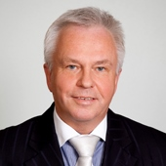 | Профессор кафедры теоретической и прикладной химии высшей школы естественных наук и технологий  Боголицын Константин Григорьевич  доктор химических наук, профессор  k.bogolitsin@narfu.ru
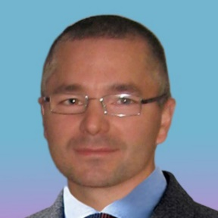 | Директор технологического колледжа Императора Петра I  Вашуткин Александр Сергеевич  кандидат технических наук  a.vashutkin@narfu.ru
 | Председатель совета студенческого самоуправления (совета обучающихся)  Задорин Игнат Витальевич  студент высшей школы социально-гуманитарных наук и международной коммуникации  i.zadorin@narfu.ru
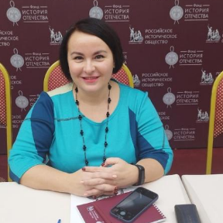 | Директор высшей школы социально-гуманитарных наук и международной коммуникации  Зарецкая Оксана Валерьевна  кандидат исторических наук, доцент  o.zaretskaya@narfu.ru
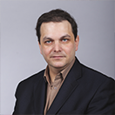 | Директор института судостроения и морской арктической техники (Севмашвтуза) филиала САФУ в г. Северодвинске  Ивлев Марк Леонидович  кандидат технических наук  m.ivlev@narfu.ru
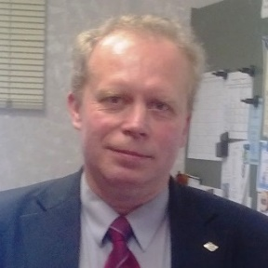 | Профессор кафедры целлюлозно-бумажных и лесохимических производств высшей школы естественных наук и технологий  Казаков Яков Владимирович  доктор технических наук, профессор  j.kazakov@narfu.ru
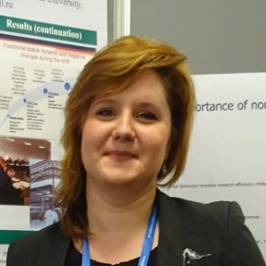 | Профессор кафедры психологии высшей школы педагогики, психологии и физической культуры  Корнеева Яна Александровна  доктор психологических наук, доцент  ya.korneeva@narfu.ru
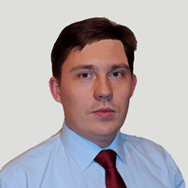 | Заведующий кафедрой инженерной геологии, оснований и фундаментов высшей инженерной школы  Коршунов Алексей Анатольевич  кандидат технических наук, доцент  a.korshunov@narfu.ru
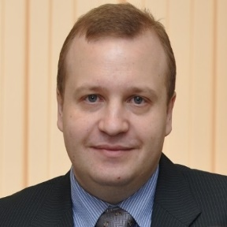 | Директор центра коллективного пользования научным оборудованием «Арктика» управления инновационного развития  Косяков Дмитрий Сергеевич  кандидат химических наук, доцент  d.kosyakov@narfu.ru
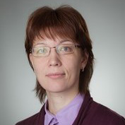 | Директор высшей школы экономики, управления и права  Сазанова Екатерина Владимировна  кандидат экономических наук, доцент  e.sazanova@narfu.ru
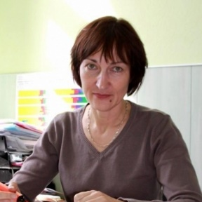 | Директор высшей школы естественных наук и технологий  Лукина Светлана Федоровна  Кандидат педагогических наук, доцент  s.lukina@narfu.ru  Телефон приёмной: 8(8182) 21-89-29
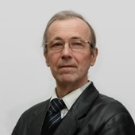 | Профессор кафедры теплоэнергетики и теплотехники высшей школы энергетики, нефти и газа  Любов Виктор Константинович  доктор технических наук, профессор  v.lubov@narfu.ru
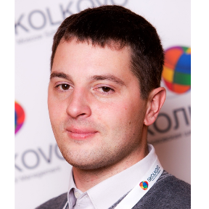 | Директор Высшей школы информационных технологий и автоматизированных систем  Майоров Илья Сергеевич  кандидат технических наук  i.mayorov@narfu.ru
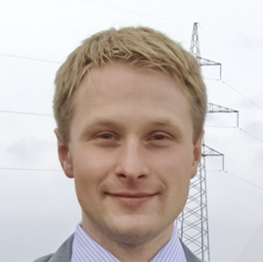 | Председатель совета молодых ученых  Профессор кафедры фундаментальной и прикладной физики высшей школы естественных наук и технологий  Макаров Дмитрий Николаевич  доктор физико-математических наук, доцент  d.makarov@narfu.ru
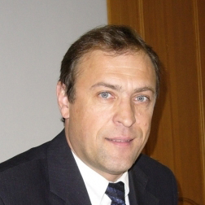 | Заведующий кафедрой литературы и русского языка гуманитарного института филиала САФУ в г. Северодвинске  Николаев Николай Ипполитович  доктор филологических наук, профессор  n.nikolaev@narfu.ru
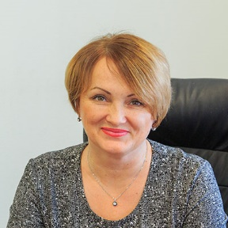 | Исполняющий обязанности директора филиала САФУ в г. Северодвинске  Никулина Наталья Викторовна  кандидат экономических наук, доцент  N.Nikulina@narfu.ru
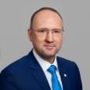 | Исполняющий обязанности проректора по инфраструктурному развитию и комплексной безопасности  Подойницын Александр Владимирович  a.podojnicyn@narfu.ru
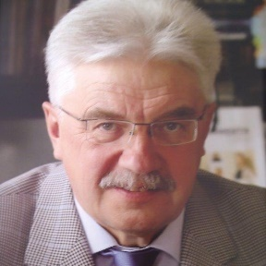 | Профессор кафедры менеджмента высшей школы экономики, управления и права  Пластинин Александр Викторович  доктор экономических наук, профессор  a.plastinin@narfu.ru
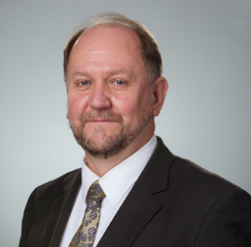 | Заведующий кафедрой перевода и прикладной лингвистики высшей школы социально-гуманитарных наук и международной коммуникации  Поликарпов Александр Михайлович  доктор филологических наук, профессор  a.polikarpov@narfu.ru
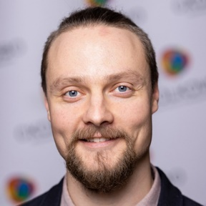 | Директор высшей школы энергетики, нефти и газа  Попов Анатолий Николаевич  Кандидат технических наук, доцент  a.n.popov@narfu.ru
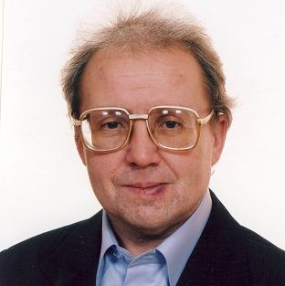 | Профессор кафедры высшей и прикладной математики высшей школы информационных технологий и автоматизированных систем  Попов Василий Николаевич  доктор физико-математических наук, профессор  v.popov@narfu.ru
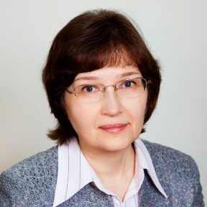 | Ученый секретарь ученого совета  Раменская Екатерина Борисовна  кандидат медицинских наук, доцент  e.ramenskaya@narfu.ru
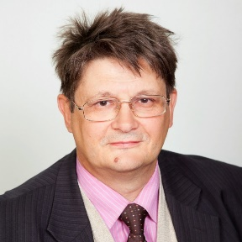 | Профессор кафедры всеобщей истории высшей школы социально-гуманитарных наук и международной коммуникации  Репневский Андрей Викторович  доктор исторических наук, профессор  a.repnevskiy@narfu.ru
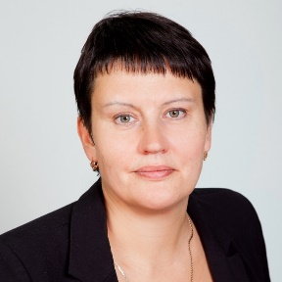 | Заведующий кафедрой спортивных дисциплин высшей школы педагогики, психологии и физической культуры  Румянцева Ольга Анатольевна  кандидат педагогических наук, доцент  o.rumyantseva@narfu.ru
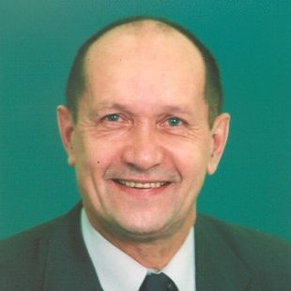 | Заведующий кафедрой геологии, горных работ и стандартизации высшей школы энергетики, нефти и газа  Скрипниченко Владимир Александрович  доктор экономических наук, профессор  v.skripnichenko@narfu.ru
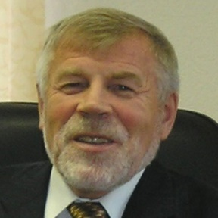 | Советник ректора  Сметанин Альберт Васильевич  доктор экономических наук, профессор  a.smetanin@narfu.ru
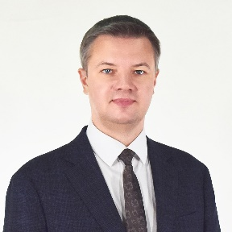 | Председатель профсоюзной организации работников и обучающихся  Сорокин Сергей Эдуардович  доктор философских наук, доцент  s.sorokin@narfu.ru
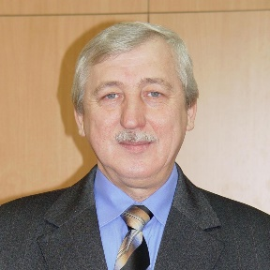 | Профессор кафедры лесоводства и лесоустройства высшей школы естественных наук и технологий  Третьяков Сергей Васильевич  доктор сельскохозяйственных наук, профессор  s.v.tretyakov@narfu.ru
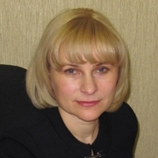 | Директор высшей школы педагогики, психологии и физической культуры  Флотская Наталья Юрьевна  доктор психологических наук, доцент  n.flotskaya@narfu.ru
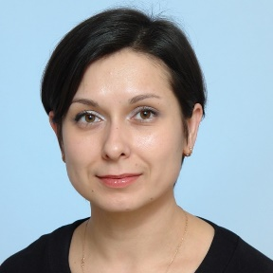 | Заведующая кафедрой материаловедения, реставрации и экологии в строительстве высшей инженерной школы  Фролова Мария Аркадьевна  кандидат химических наук, доцент  m.aizenstadt@narfu.ru
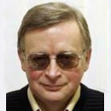 | Профессор кафедры целлюлозно-бумажных и лесохимических производств высшей школы естественных наук и технологий  Хабаров Юрий Германович  доктор химических наук, профессор  u.habarov@narfu.ru
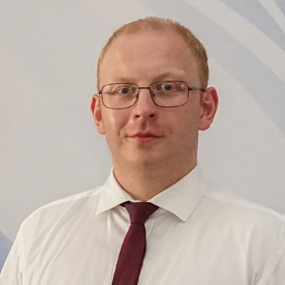 | Директор высшей школы рыболовства и морских технологий  Чекалин Александр Алексеевич  a.chekalin@narfu.ru

Состав наблюдательного совета
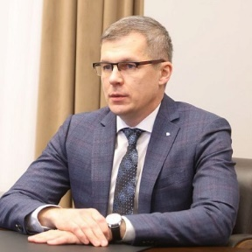 | Баков Михаил Сергеевич | — генеральный директор акционерного общества «АГД ДАЙМОНДС» (по согласованию)
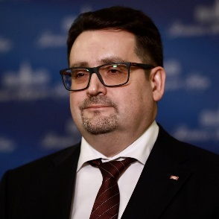 | Бойцов Василий Борисович | — заместитель генерального директора по инновационному и техническому развитию Акционерного общества «Объединенная судостроительная корпорация» (по согласованию)
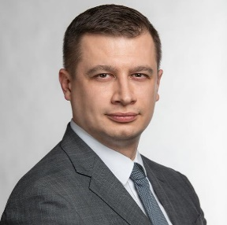 | Гришкин Виталий Викторович | — директор Департамента координации деятельности образовательных организаций Министерства науки и высшего образования Российской Федерации
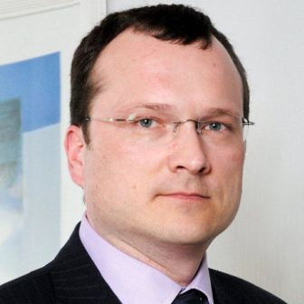 | Зылев Дмитрий Игоревич | — генеральный директор Акционерного общества «Архангельский целлюлозно-бумажный комбинат» (по согласованию)
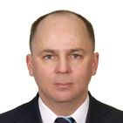 | Мазуренко Михаил Николаевич | — руководитель Межрегионального территориального управления Федерального агентства по управлению государственным имуществом в Архангельской области и Ненецком автономном округе (по согласованию)
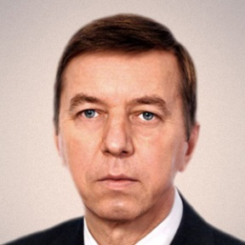 | Никитин Владимир Семенович | — профессор кафедры океанотехники и энергетических установок института судостроения и морской арктической техники (Севмашвтуза) филиала федерального государственного автономного образовательного учреждения высшего образования «Северный (Арктический) федеральный университет имени М.В. Ломоносова» в г. Северодвинске Архангельской области (по согласованию)
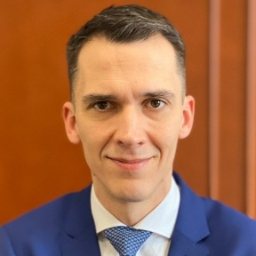 | Омельчук Андрей Владимирович | — заместитель Министра науки и высшего образования Российской Федерации
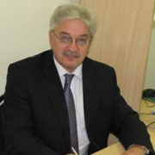 | Пластинин Александр Викторович | — профессор кафедры менеджмента высшей школы экономики, управления и права федерального государственного автономного образовательного учреждения высшего образования «Северный (Арктический) федеральный университет имени М.В. Ломоносова» (по согласованию)
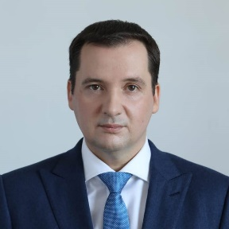 | Цыбульский Александр Витальевич | — Губернатор Архангельской области (по согласованию)
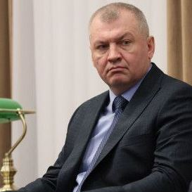 | Чинилов Алексей Викторович | — генеральный директор акционерного общества «Севералмаз» (по согласованию)

Учебные подразделения
ВЫСШИЕ ШКОЛЫ
Высшая школа информационных технологий и автоматизированных систем

Руководство Высшей школы информационных технологий и автоматизированных систем
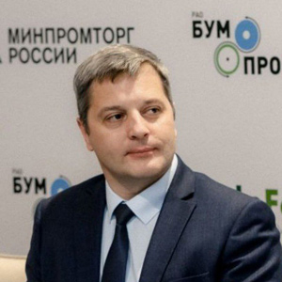 | Директор  Майоров Илья Сергеевич,  кандидат технических наук, доцент
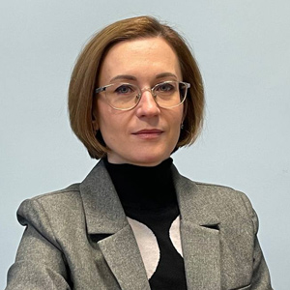 | Заместитель директора,  Шошина Ксения Владимировна,  кандидат технических наук, доцент
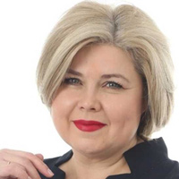 | Заместитель директора,  Ширикова Татьяна Сергеевна  кандидат педагогических наук, доцент
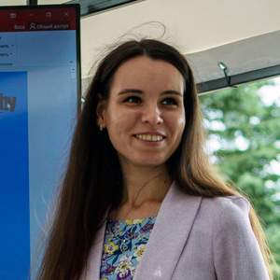 | Заместитель директора по международной работе  Десятова Татьяна Олеговна
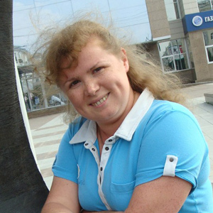 | Заместитель директора по научно-исследовательской работе студентов  Малышева Светлана Анатольевна
 | Заместитель директора по социальной и воспитательной работе  Яворская Анна Михайловна

Высшая инженерная школа

Руководство Высшей инженерной школы
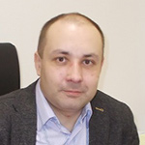 | Директор  Аксенов Сергей Евгеньевич,  кандидат технических наук, доцент
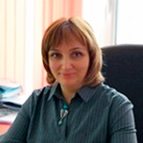 | Заместитель директора  Главатских Наталья Сергеевна,  кандидат технических наук, доцент
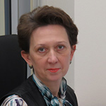 | Заместитель директора  Заручевных Ирина Юрьевна,  кандидат технических наук, доцент
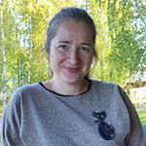 | Заместитель директора по социальной и воспитательной работе  Задраускайте Наталья Олеговна,  кандидат технических наук, доцент
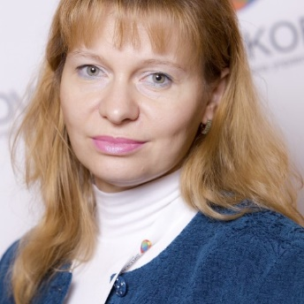 | Заместитель директора по международной работе  Пустовалова Марина Александровна,  доцент каф. инженерных конструкций, архитектуры и графики
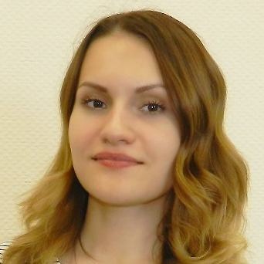 | Заместитель директора по профориентационной работе  Дроздюк Татьяна Анатольевна  кандидат технических наук
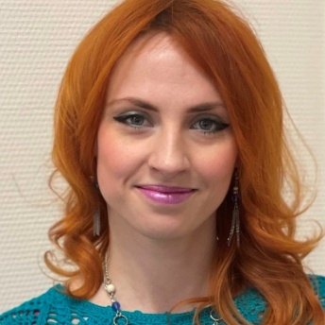 | Заместитель директора по научно-исследовательской работе студентов  Морозова Марина Владимировна,  кандидат технических наук
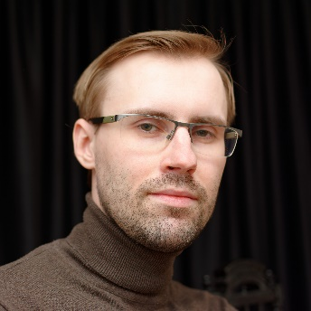 | Заместитель директора по информатизации образования и поддержанию сайта  Кудрявцев Геннадий Владимирович,  кандидат технических наук
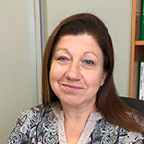 | Балабанова Вера Анатольевна  Бакалавриат/специалитет (все формы обучения)
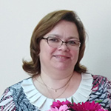 | Челышева Татьяна Валерьевна  Бакалавриат/специалитет (все формы обучения)
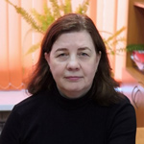 | Дуркина Татьяна Юрьевна
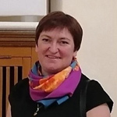 | Емельянова Галина Вениаминовна
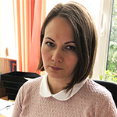 | Румянцева Юлия Васильевна
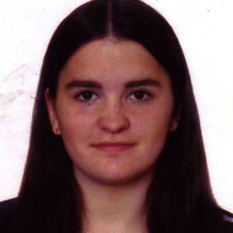 | Емельянова Ирина Игоревна

Высшая школа энергетики, нефти и газа
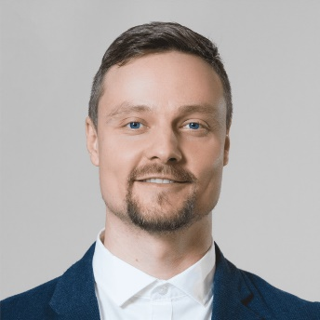 | Директор  Попов Анатолий Николаевич
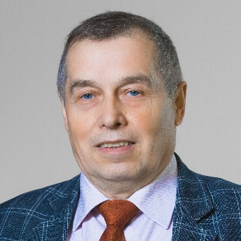 | Заместитель директора  Вихарев Александр Николаевич  Направления подготовки: Нефтегазовое дело; Прикладная геология; Горное дело; Технологические машины и оборудование; Стандартизация и метрология
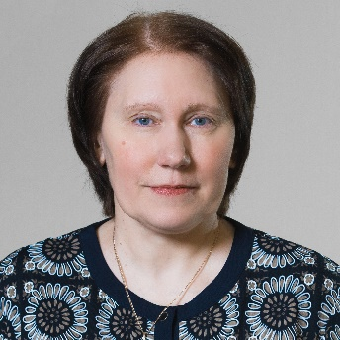 | Заместитель директора  Смолина Наталья Владимировна  Направления подготовки: Теплоэнергетика и теплотехника; Электроэнергетика и электротехника; Землеустройство и кадастры

Сотрудники учебного офиса
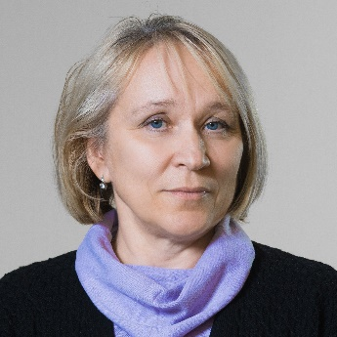 | Ведущий эксперт  Латышова Наталья Владиславовна
Специалисты по организационно-методической работе:
 | Лунева Людмила Леонидовна
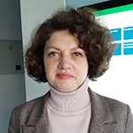 | Михайленко Елена Валерьевна
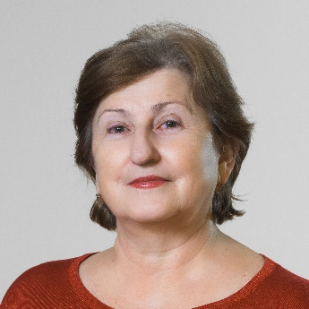 | Подгурская Валентина Александровна
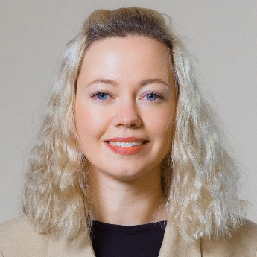 | Максимова Юлия Олеговна
Менеджеры образовательных программ:
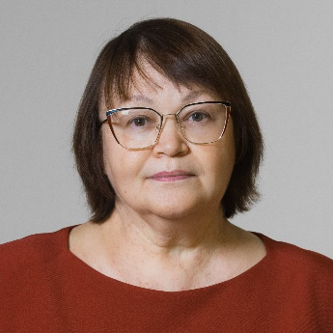 | Мокеева Наталья Владимировна
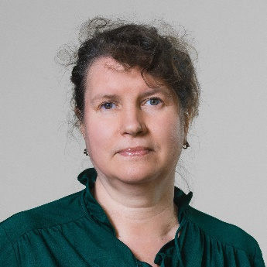 | Ляшук Галина Егоровна
Документовед:
 | Шашкова Елена Николаевна

Высшая школа естественных наук и технологий

Руководство Высшей школы естественных наук и технологий

Директор:
Лукина Светлана Федоровна

Заместитель директора по учебной работе:
Мартынов Георгий Валерьевич

Шкаев Андрей Николаевич

Заместитель директора по социальной и воспитательной работе:
Самылова Нина Сергеевна

Заместитель директора по научной деятельности:
Волков Александр Сергеевич

Заместитель директора по международной деятельности:
Черкасова Анна Сергеевна

Заместитель директора по профориентационной работе:
Шкаева Наталья Викторовна

Учебный офис:
Григорьева Ирина Александровна
(по вопросам заочной формы обучения, социальная стипендия, выдача справок, ведомости)
Громыко Полина Дмитриевна
(приказы на практику, вопросы материальной поддержки)
Пудова Анастасия Владимировна
(дипломирование, справки)
Самуйлик Светлана Михайловна
(получение документов, обходные листы)
Точилова Татьяна Борисовна
(по вопросам очной формы обучения, ведомости)
Трофимова Анна Николаевна
(приказы по личному составу, назначение ГАС, ПГАС, Первокурсник 5.0, ведомости по УДВ)
Шостак Екатерина Владимировна
(учебные планы, перезачеты, переаттестация, справки)

Высшая школа психологии, педагогики и физической культуры

Руководство Высшей школы педагогики, психологии и физической культуры

Директор
Флотская Наталья Юрьевна, доктор психологических наук, доцент

Заместители директора:
- Буланова Светлана Юрьевна, кандидат педагогических наук, доцент;
- Голубина Ольга Александровна, кандидат педагогических наук, доцент

Учебный офис
ФИО сотрудника | Должность
Бурукова Елена Валентиновна | Документовед
Архипова Татьяна Николаевна | Ведущий эксперт
Мазмишвили Ольга Леоновна | Специалист по организационно-методической работе (работа со студентами очной формы обучения)
Теслюк Алёна Сергеевна, | Менеджер образовательных программ (работа со студентами заочной формы обучения)
Варгасова Анна Валерьевна, | Специалист по организационно-методической работе (справки о статусе студента, личные дела)
Чернышева Сандра Алексеевна, | Специалист по организационно-методической работе (стипендии, материальная поддержка)
Капленко Юлия Евгеньевна | Специалист по организационно-методической работе (сопровождение по вопросам практики)
Кузина Надежда Михайловна | Менеджер образовательных программ

Высшая школа социально-гуманитарных наук и международной коммуникации

Руководство Высшей школы социально-гуманитарных наук и международной коммуникации
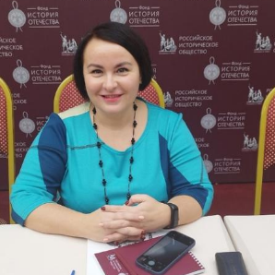 | Директор Высшей школы  Зарецкая Оксана Валерьевна,  кандидат исторических наук, доцент
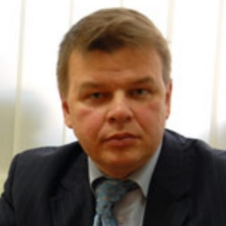 | Заместитель директора по учебной работе  Калашников Евгений Владимирович  кандидат исторических наук, доцент
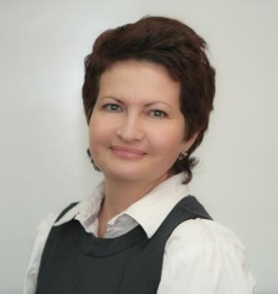 | Заместитель директора по учебной работе  Воробьева Елена Ивановна  кандидат педагогических наук, доцент
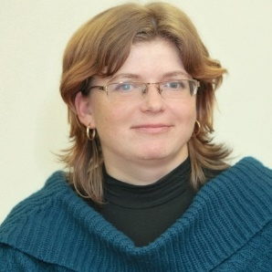 | Заместитель директора по научно-исследовательской работе  Щипицина Лариса Юрьевна  доктор филологических наук, доцент
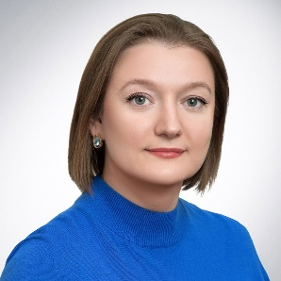 | Заместитель директора по международному сотрудничеству  Лютянская Майя Михайловна,  кандидат филологических наук
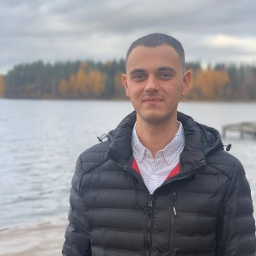 | Заместитель директора по социальной и воспитательной работе  Пензин Константин Алексеевич, менеджер образовательных
 | Заместитель директора по научно-исследовательской работе студентов  Богданова Анна Анатольевна  кандидат экономических наук, доцент
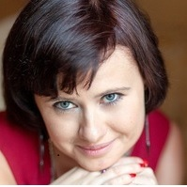 | Ответственный за профориентацию  Ларькина Анна Александровна

Высшая школа экономики, управления и права

Руководство Высшей школы экономики, управления и права
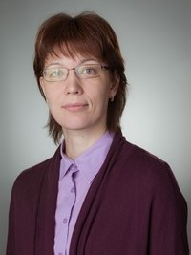  Сазанова Екатерина Владимировна | Директор
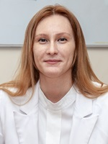  Якушева Ульяна Евгеньевна | Заместитель директора по учебно-методической работе
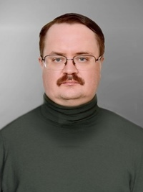  Мякшин Владимир Николаевич | Заместитель директора по научно-исследовательской работе
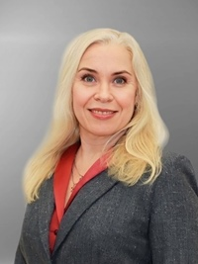  Ершова Ирина Владимировна | Заместитель директора по международному сотрудничеству  Заместитель директора по научно-исследовательской работе студентов  Заместитель директора по учебно-методической работе
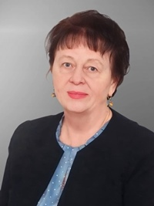  Зыкина Татьяна Алексеевна | Заместитель директора по профориентационной работе
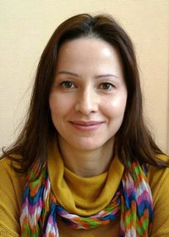  Соснина Мария Александровна | Заместитель директора по социально-воспитательной работе
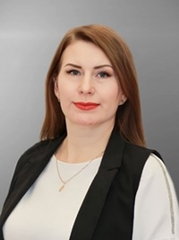  Маслова Анна Александровна | Ведущий эксперт

КОЛЛЕДЖИ
Технологический колледж Императора Петра I

Руководство
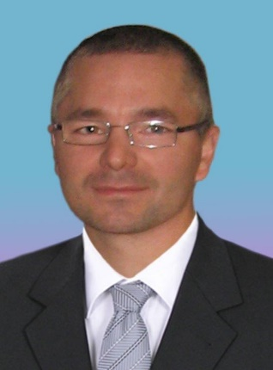 | Директор колледжа  кандидат технических наук Вашуткин Александр Сергеевич
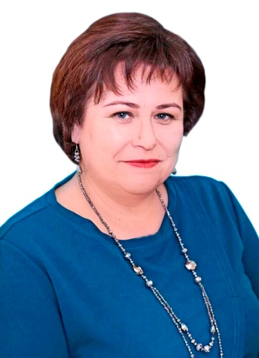 | Заместитель директора по учебно-методической работе  Наумушкина Наталья Сергеевна
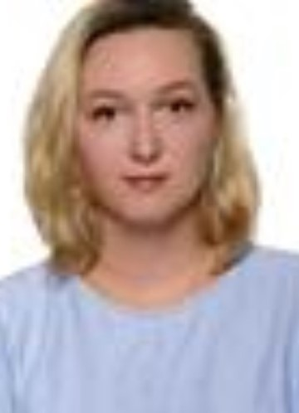 | Заместитель директора по учебно-производственной работе  Кучина Анастасия Александровна

Технический колледж
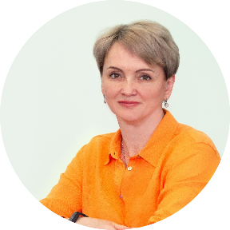 |  | Руководство осуществляет и.о. директора филиала САФУ в г. Северодвинске  Никулина Наталья Викторовна  кандидат экономических наук, доцент

ШКОЛА
АНОО «Университетская гимназия»

Информация о руководителе образовательной организации
Ипатов Станислав Николаевич | Директор

Информация о заместителях руководителя образовательной организации
Аленевская Анна Валентиновна | Заместитель директора по учебной работе
Головко Оксана Сергеевна | Заместитель директора по качеству образования
Рогушина Вера Федоровна | Заместитель директора по дополнительному образованию
Барышев Алексей Владимирович | Заместитель директора по административно – хозяйственной работе

Информация о руководителях филиалов образовательной организации
Детский сад | Гудкова Екатерина Сергеевна | Заместитель директора по дошкольному образованию

